

Ejercicios de Base de Datos

Ejercicio 1 — Gestión de Biblioteca
Crea una base de datos llamada 'biblioteca' con las tablas 'autores' y 'libros', incluyendo claves primarias y foráneas, inserciones y consultas.

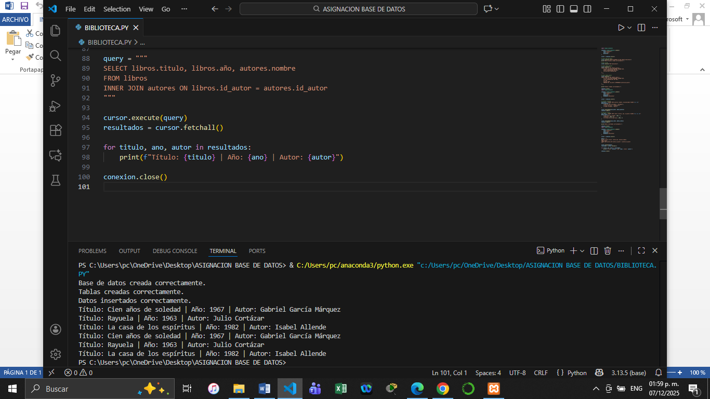

Ejercicio 2 — Sistema de Ventas
Crea una base de datos llamada 'ventas' con las tablas 'clientes', 'productos' y 'facturas'. Define las relaciones, inserta datos y realiza consultas.

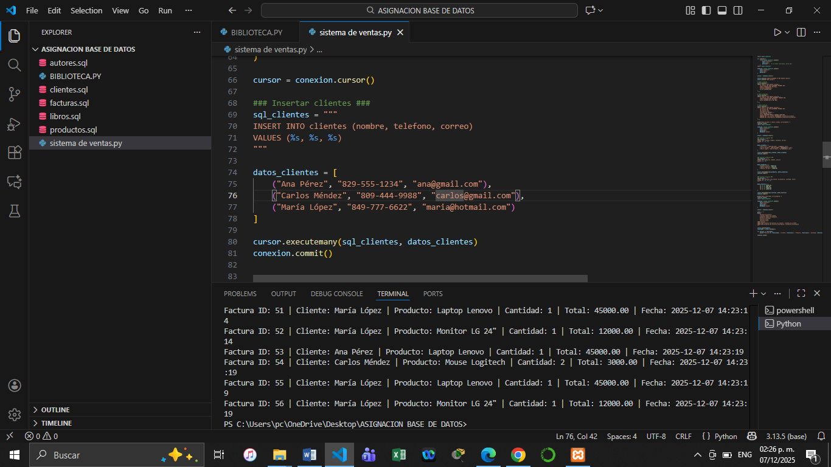

Ejercicio 3 — Control de Estudiantes
Crea una base de datos llamada 'colegio' con las tablas 'estudiantes', 'cursos' y 'matriculas'. Incluye claves primarias, foráneas, inserciones y consultas.

